Predmet: Islamska vjeronauka
Tematska cjelina: Bismillah
Nastavni listići sadrže slikovite prikaze kada učimo Bismilu (U ime Boga, Milostivog, Samilosnog).
Napomena: Materijal poslala Hadisa Avdagić

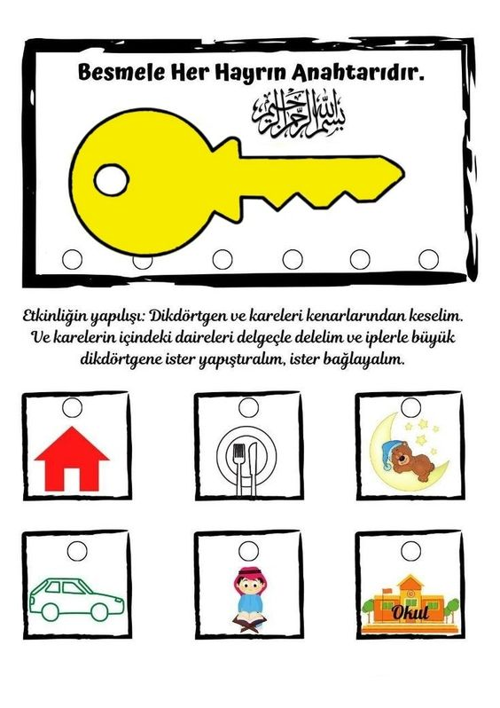
BISMILLU UČIMO:IZ PONUĐENIH SLIČICA OTKRIJ KADA:
SLIČICE IZREZATI I POSTAVITI NA KLJUČ TAKO ŠTO ĆE SE POMOĆU KONCA PROVUĆI KROZ OTVORE I OKAČITI.
BISMILLAHIR- RAHMANIR-RAHIM

